
Le CEP BAULOIS
Réunion du 22 août 2024

Les Vins Californiens

La Californie se résume à un climat doux et ensoleillé, avec plus de 1100 kms de long, les micro climats sont nombreux, nuancés et variés. Les domaines jonglent entre fraîcheur et chaleur, côtes et abris naturels des baies de Californie.
Avec cette grande diversité de sites, des cépages multiples : la Californie s'est hissée en quelques décennies au rang des régions vinicoles les plus prospères et les plus dynamiques au monde.
Le vignoble californien offre, avec quelques 750 domaines viticoles, une large diversité de vins. La vallée de Napa et le Comté de Sonoma sont les plus réputés.
La majorité des vins californiens est constituée de vins de cépages : le King Cab ou Cabernet Sauvignon est le roi de Californie et le Zinfandel (connu dans le sud de l’Italie comme le primitivo) constituent la majorité des vins rouges. Le Chardonnay pour les vins blancs secs est incontournable. Le Sauvignon élevé en fut de chêne produit le « blanc fumé ».
On trouve également des assemblages (sous le terme " Meritage ") proches des méthodes utilisées dans la région de Bordeaux, associant Cabernet Sauvignon, Cabernet franc Petit Verdot et Malbec pour le rouge, les vins blancs étant issus de Sauvignon, Sémillon et Muscadelle.
La Californie produit également des vins pétillants, issus du Pinot Noir, et assemblés selon la " méthode traditionnelle ", ainsi que des vins demi-secs (Riesling, Gewürztraminer) ou liquoreux à partir de Chenin blanc ou de Muscat blanc.

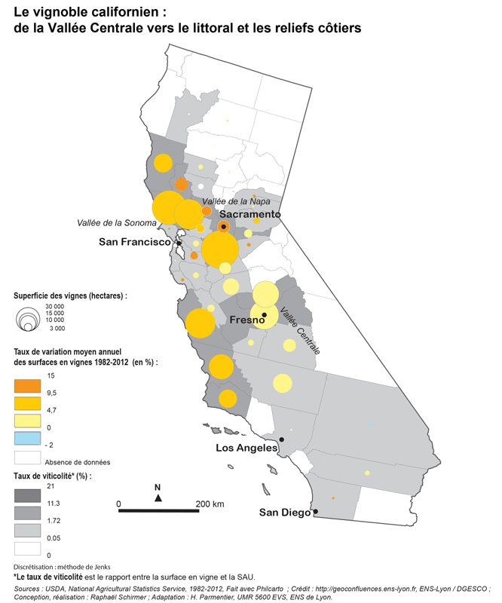

Pour votre dégustation des vins Californiens ce soir : 4 cépages
Un Chardonay, Un Merlot, Un Cabernet Sauvignon, Un Zinfandel
Dont trois vins du Domaine Indigo Eyes
Un domaine familial situé dans la Napa Valley. Il est connu pour produire des vins récompensés qui offrent une qualité et une valeur exceptionnelle. Les vignerons passionnés Dario de Conti et Stefano Migotto ont grandi en Italie. Ils ont apporté leur tradition vinicole italienne en Californie. Ils offrent une belle sélection de vins californiens économiques et faciles à boire.

1 - Indigo Eyes - Chardonnay 2021 - Blanc • Californie • 13% vol
Un 100% Chardonnay typiquement californien, qui ne dénote jamais, millésime après millésime.
Le Chardonnay 2021 d’Indigo Eyes présente un nez aux arômes de poires bien mûrs et d’abricots frais, accompagnés de notes briochées et de vanille. Riche et onctueuse, la bouche offre une texture veloutée avec un corps frais s’harmonisant sur une finale de fruits juteux avec complexité !
A l'œil : Robe jaune pâle aux reflets légèrement dorés.
Au nez : Arômes d’agrumes et de fruits à chair blanche, des notes de toasté et un boisé marqué.
En bouche : Beaucoup de rondeur, la bouche est dotée d’une belle longueur.
Accords mets-vin : Apéritif, Poisson, Coquillage & Crustacé, Viande blanche, Volaille, Fromage

2 - Indigo Eyes - Merlot 2020 - Rouge • Californie • 13.5% vol
Voilà un vin fédérateur par excellence, 100% Merlot, alliant au nez toute la maturité d'une vendange avec des fruits rouge et noirs en abondance à une bouche juteuse, ponctuée d'un caractère balsamique. C'est un vin de plaisir immédiat, au fruit dominant, séducteur, excellent pour les grillades et plancha estivales.

A l'œil : Rouge sombre aux reflets pourpres
Au nez : Avalanche d'arômes de fruits noirs et rouge. Des belles notes épicées au second nez
En bouche : Juteuse sur un fruit mûr. Cette cuvée de plaisir immédiat grâce à son abondance de fruits
Accords Mets Vins : Apéritif, Charcuterie, Viande rouge, Volaille, Champignon, Fromage

3 - Wente Vineyard Southern Hills - Cabernet Sauvignon 2020 - Rouge • Californie • Livermore Valley • 13.5% vol
Un 100% Cabernet Sauvignon de la famille Wente qui exploite environ 400 acres (160 ha) de Cabernet Sauvignon sur les vignobles de Southern Hills, recherchés pour leur exposition idéale, aboutissant à des vins de caractère, intenses et profonds. Riche et savoureux, les tanins sont à grains fins pour un vin avec une belle fraicheur et un équilibre parfait, reposant sur un élevage maitrisé et sans exubérance.
A l'œil : Robe rubis sombre
Au nez : Notes de grenade, cassis et mure nuancé de notes de bleuets, framboises et olives noires.
En bouche : Bouquet aromatique et floral, des saveurs de cerises et de mures se mêlent au chocolat noir
Accord mets-Vins : Charcuterie, Viande rouge, Volaille, Gibier, Champignon, Fromage, Dessert chocolaté

4 - Indigo Eyes - Zinfandel 2020 - Rouge • Californie • 13.5% vol
Ce 100% Zinfandel livre un jus suave, très glissant, aux tanins fins et à la matière gourmande, avec de fines notes de poivrons rouges, de cassis et de baies noires. L'ensemble séduit immédiatement et pourra accompagner un panel large de plats d'été et desserts chocolatés.
A l'œil : Rouge rubis sombre, brillant.
Au nez : Pur et très fruité, notes de poivrons mûrs et de myrtille
En bouche : Coulante, juteuse, de fins tanins, une matière qui offre de la gourmandise, très séduisant.
Accord mets-Vins : Apéritif, Charcuterie, Poisson, Volaille, Champignon, Fromage.

Les étiquettes
Indigo Eyes - Chardonnay 2021 | Indigo Eyes - Merlot 2020
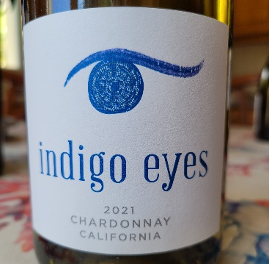 | 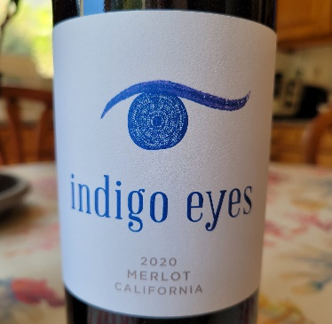
Wente Vineyard Southern Hills - Cabernet Sauvignon 2020 | Indigo Eyes - Zinfandel 2020
 | 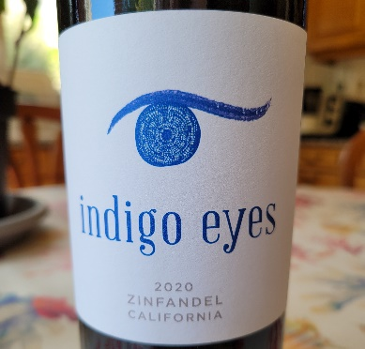

Notre Menu

Rillettes de poisson,

Assiette de charcuterie et son mesclun de salade

Suprême de volaille à la crème
Pommes sautées et sa fricassée de champignons

Poire Belle-Hélène

Café

Les questions du mois
Vin  N° | Nom | Les  D° GL | Votre Note | Votre prix | Le vrai  Prix en €
1 | Chardonnay  2021 | 13° | 15 | 12,00 | 11,90
2 | Merlot  2020 | 13,5° | 15 | 13,00 | 10,80
3 | Cabernet Sauvignon  2020 | 13,5° | 13 | 14,00 | 14,50
4 | Zinfandel  2020 | 13,5° | 11 | 14,00 | 8,00

